Pressemitteilung

Deutscher Papierverarbeiter Arwed Löseke setzt auf nachhaltigere Inhouse-Plattenproduktion
Familienunternehmen in 5. Generation investiert in wasserauswaschbare Druckplatten-Technologie für schnellere Plattenverfügbarkeit und weniger CO₂-Emissionen
Tokio, Japan, und Brüssel, Belgien, 24. August 2022. Asahi Photoproducts, ein führendes Unternehmen bei der Entwicklung von Photopolymer-Druckplatten für den Flexodruck, hat heute bekanntgegeben, dass die deutsche Arwed Löseke Papierverarbeitung und Druckerei GmbH kürzlich ihre Druckerei um eine hybride LED-Flexodruckmaschine M6 von BOBST erweitert hat, die die wasserauswaschbare CleanPrint-Flexodruckplatte AWP™-DEW von Asahi sowie LED-UV-Farben verarbeitet. Das Familienunternehmen in 5. Generation besitzt einen großen Maschinenpark, zu denen auch eine 10-Farben-Tiefdruckmaschine sowie eine 10-Farben-CI-Flexodruckmaschine gehören. Arwed Löseke wurde 1883 in Hildesheim gegründet, beschäftigt etwa 250 Mitarbeiter und wird aktuell von Ariane Löseke als Geschäftsführerin und Inhaberin geleitet.
Neben der neuen Inline-Flexodruckmaschine Bobst M6 hat das Unternehmen auch in ein Auswaschgerät AWP™ 4835P für wasserauswaschbare Druckplatten von Asahi sowie in ein Bebilderungssystem CDI XPS von ESKO investiert, um die benötigten Flexodruckplatten im eigenen Unternehmen zu produzieren. Jetzt kann Arwed Löseke nicht nur auf Lösemittel-Druckplatten verzichten, sondern seinen Kunden auch bei neuen Anwendungen, wie Selbstklebeetiketten, eine größere Flexibilität und kürzere Lieferzeiten anbieten, ohne Kompromisse bei der Qualität eingehen zu müssen.
„Aktuell schafft unser Unternehmen alle Voraussetzungen, um das Geschäft zukunftssicher zu machen“, sagt Löseke. „Jetzt bieten wir ein breites Produktspektrum an, das von Folien, Beuteln, flexiblen Verpackungen und Selbstklebeetiketten bis zu Staubfiltrationsbeuteln aus Papier und Vollsythetik reicht. In Verbindung mit unserem umfassenden Branchen-Knowhow und in enger Zusammenarbeit mit unseren Kunden zur Bewältigung ihrer tatsächlichen Geschäftsanforderungen ist diese Angebotspalette wirklich ein Alleinstellungsmerkmal. Wir freuen uns, dass wir unser Vertriebsteam um die anerkannte Expertin Anke Hoefer verstärken konnten. Sie wird uns helfen, die Produktion von Haftetiketten, die erst durch die Einführung der wasserauswaschbaren CleanPrint-Flexodruckplatte AWP™ von Asahi möglich wurde, schnell in den Griff zu bekommen. Im Mittelpunkt unserer gesamten Arbeit steht die Zufriedenheit unserer Kunden. In dieser Hinsicht wird Anke Hoefer mit ihrer Expertise sowohl bei den selbstklebenden Etiketten als auch bei flexiblen Verpackungen eine wertvolle Wegbereiterin sein.“
Sebastian Spitzer, Industriemeister Fachrichtung Printmedien, der für die technische Administration verantwortlich ist, sagt: „Ein weiterer Vorteil dieser neuen Konfiguration sowie ein wichtiger Grund dafür, dass wir uns für die Druckplatte AWP™-DEW von Asahi entschieden haben, besteht in der höheren Druckqualität. Die AWP™-DEW nutzt eine von Asahi eigenentwickelte Technologie, die unter anderem ein Verschmieren der Druckfarben weitestgehend verhindert.“
Löseke ergänzt, dass es für das Unternehmen und auch die Kunden wichtig ist, die CO₂-Emissionen zu verringern. Indem das Unternehmen seine neue hybride 7C-LED-Flexodruckmaschine für den erweiterten Farbraum mit den wasserauswaschbaren CleanPrint-Druckplatten AWP™ von Asahi sowie mit fester Farbpalette nutzt, verkürzt es nicht nur den Zeitaufwand für Umrüstungen sondern kann auch den Lagerbestand an Sonderfarben für die Druckmaschine verringern. Spitzer ergänzt: „Das Ersetzen der Sonderfarben durch den erweiterten Farbraum ist ein Prozess, der eine kontinuierliche Optimierung erfordert. Wir freuen uns mit Asahi einen Partner gefunden zu haben, der uns auf diesem Weg nicht nur begleiten, sondern aktiv unterstützen wird.“
Darüber hinaus hat Arwed Löseke in neue Flexodruckplatten-Verarbeitungstechnik investiert, um die Plattenproduktion ganz in das eigene Unternehmen zu verlagern. Früher wurde diese Aufgabe von externen Firmen übernommen. Jetzt versetzt die neue Technologie das Unternehmen in die Lage, die Druckplatten fristgerecht für den jeweiligen Auftrag fertigzustellen. Da zudem die Stillstandszeiten der Druckmaschine zum Reinigungen der Druckplatten praktisch entfallen, entsteht auch weniger Makulatur im Drucksaal.
„Wir fanden die Qualität und Produktivität, die wir bei unserer Suche nach der besten Lösung gesehen haben, außergewöhnlich“, sagt Spitzer. „Ebenfalls beeindruckt hat uns der Umstand, dass Asahi mit ESKO, einem weiteren Branchenführer, eine gemeinsame Entwicklungspartnerschaft eingegangen ist. Wir hoffen, dass wir, wenn wir mehr Erfahrungen mit der Technologie gesammelt haben, einige unserer Druckaufträge von anderen Verfahren, wie dem Tiefdruck, zu diesem nachhaltigeren Flexodruck überführen können.“
Die Inhouse-Produktion der Flexodruckplatten ermöglicht Arwed Löseke eine bessere Kontrolle über die Lieferzeiten und die Qualität der Platten. „Selbst wenn wir eine Platte während des Drucklaufs auswechseln müssen“, sagt Spitzer, „können wir eine neue Platte in weniger als einer Stunde produzieren. Das ist viel schneller, als es bei der Fremdvergabe der Produktion von Lösemittelplatten möglich wäre. Wir haben unsere Kunden über alle diese Leistungsvorteile informiert. Sie haben sich sehr positiv über die Investition, die wir ja für sie tätigen, geäußert.“
Abschließend ergänzt Löseke: „Für mich als Inhaberin des Unternehmens besteht der größte Vorteil dieser Investitionen in der Nachhaltigkeit der wasserauswaschbaren Flexodruckplatte AWP™-DEW. Zudem benötigen Druckplatten, die mit Lösemittel ausgewaschen werden, mehr Platz, da aufgrund der flüchtigen organischen Verbindungen (VOC) ein Entlüftungssystem unverzichtbar ist. Damit ist es praktisch unmöglich und auch sehr kostenintensiv, den Standort der Anlage später einmal zu verändern. Unser neues System von Asahi bietet uns diese zusätzliche Flexibilität, falls wir die Geräte einmal umsetzen möchten.“
„Wir freuen uns, Arwed Löseke als Kunde von Asahi begrüßen zu können“, sagt Martin Schreil, Sales Representative DACH, bei Asahi Photoproducts. „Es ist immer eine Freude, mit vorausschauenden Unternehmen, die ihr Geschäft mit einer besseren Nachhaltigkeit als einem wichtigen Treiber zukunftssicher machen möchten, zusammenzuarbeiten. Wir sind davon überzeugt, dass unsere Partnerschaft ein guter Schritt in die richtige Richtung ist, und freuen uns auf den weiteren gemeinsamen Weg.“
Weitere Informationen zu den umweltverträglichen Flexodruck-Lösungen von Asahi Photoproducts erhalten Sie auf www.asahi-photoproducts.com.
—ENDE—

Über Asahi Photoproducts
Asahi Photoproducts wurde 1973 gründet und ist eine Tochtergesellschaft der Asahi Kasei Corporation. Asahi Photoproducts gehört zu den führenden Wegbereitern für die Entwicklung von Photopolymer-Flexodruckplatten. Das Unternehmen hat es sich zum Ziel gesetzt, die Druckbranche durch Schaffung hochwertiger Flexodrucklösungen und kontinuierliche Innovationen im Einklang mit der Umwelt weiterzuentwickeln.
Folgen Sie Asahi Photoproducts auf .
Weitere Informationen erhalten Sie auf www.asahi-photoproducts.com und bei diesen Ansprechpartnern:
Monika Dürr  duomedia  monika.d@duomedia.com  +49(0)6104 944895 | Dr. Dieter Niederstadt  Asahi Photoproducts Europe n.v. /s.a.  dieter.niederstadt@asahi-photoproducts.com  +49(0)2301 946743


Bilder und Bildunterschriften:
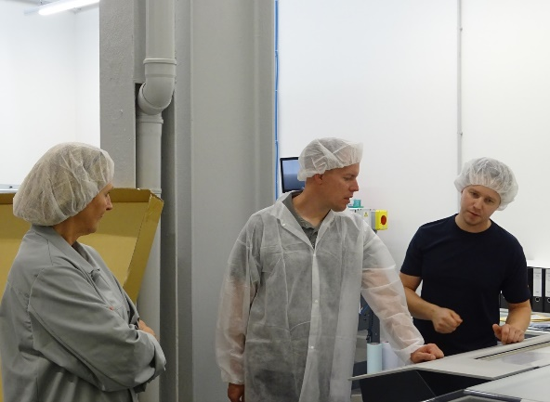
Bildunterschrift: Timo Kreuteler von der Wigo Chemie GmbH, Anke Hoefer von Arwed Löseke und Sebastian Spitzer, Technischer Administrator, besprechen die besten Vorgehensweisen zur Herstellung von Flexodruckplatten

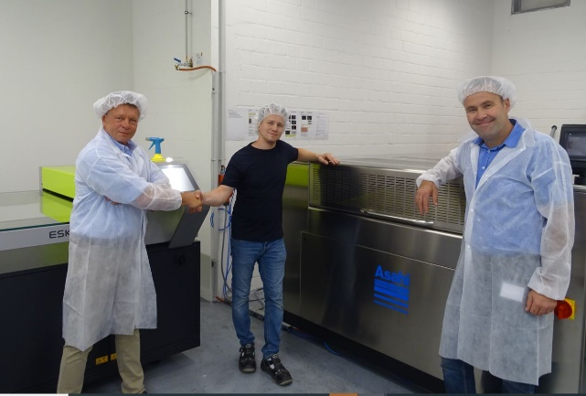
Bildunterschrift: Ulrich Schulze und Martin Schreil von Asahi gratulieren Sebastian Spitzer (Mitte), Technische Verwaltung bei Arwed Löseke

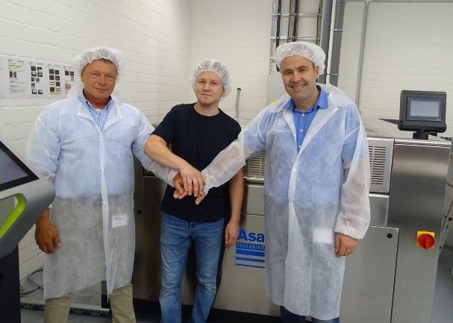
Bildunterschrift: Mit der Übernahme der CleanPrint-Technologie für wasserauswaschbare Flexodruckplatten von Asahi durch Arwed Löseke entstand ein Team, das jederzeit beste Druckergebnisse erzielen möchte

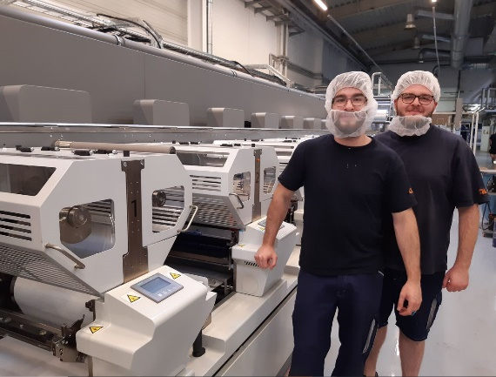
Bildunterschrift: Die wasserauswaschbaren CleanPrint-Flexodruckplatten von Asahi sind ideal für den Einsatz mit der hybriden LED-Flexodruckmaschine Bobst MC geeignet, meinen die Maschinenbediener Heinrich und Caygece

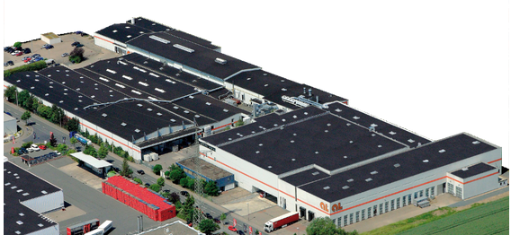
Bildunterschrift: Luftaufnahme des Druck- und Verarbeitungswerkes von Arwed Löseke

